宣教随笔

宣教随笔之三—主要世界的教会与宣教

叶大铭牧师
(加拿大华人神学院讲师)

普世差派宣教士的情况
自从第二世界大战后，殖民制度瓦解，「主要世界」(Majority World)的教会崛起，迅速增长，现在已成为全世界最大的教会。例如非洲的基督徒在1970年是非洲人口的39%，现在是约50%，是全世界最多基督徒的洲。根据研究，到了2020年按着次序最多基督徒的洲是非洲，拉丁美洲，欧洲，亚洲，北美洲。所以主要世界的教会是全世界最大的教会。
不单如此，主要世界的教会已经积极参与宣教，并差派最多宣教士。下图显示西方派出的宣教士不及全世界的一半，大部分都是从主要世界出来的。例如南韩派出了约二万个宣教士，仅次于美国(约五万个宣教士)，是第二大差派国家。在将来这现象将更显着，的确现在是普世教会的宣教时代，而且是主要世界教会的宣教时代。

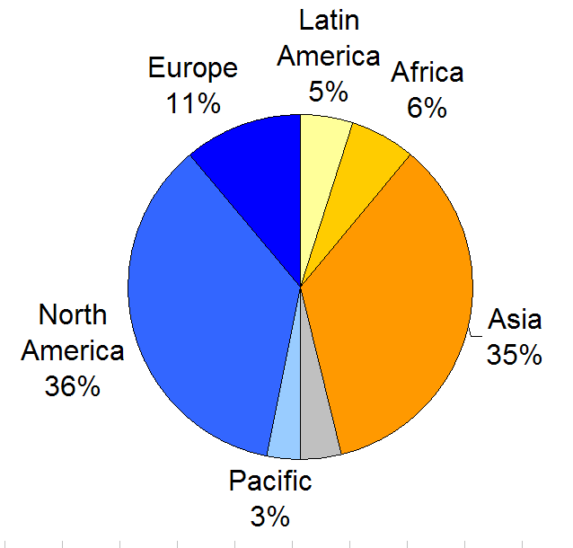

主要世界的教会与宣教
这是很令人兴奋和感恩的事情。但是另一方面我们却不可以忽略实况所带来的问题。蒙神带领，我在这十一年在非洲和亚洲参与培训主要世界教会的宣教士，观察和认识到主要世界教会在宣教中遇到的挑战，现在简略分享。
在非洲，除了南非，最有宣教潜力是尼日利亚，因为尼日利亚基督徒人数众多，而且尼日利亚是产油国家，有财力支持宣教。尼日利亚教会中有一百个宗派与宣教机构联合组织一个尼日利亚福音宣教协会NEMA，来推动宣教。并一齐定下目标，名叫「5015」, 即是在十五年内差派五万位宣教士, 将福音传回耶路撤冷。这是一个很大的目标。但我五年前去尼日利亚培训宣教士时，发现情况却与目标不符合。在那里认识了一位南韩的宣教士，有多年培训宣教士的经验。他曾拜访NEMA的干事，想更多了解尼日利亚宣教的情况。当他问到有什么策略达到这目标时，那位干事回答说尼日利亚教会完全依靠圣灵，不需要策略计划的。但是事实却表明没有计划便缺乏行动。到现今差遣的宣教士远远达不到目标。NEMA中最大的教派是ECWA教会，是SIM国际事工差会所建立的，差遣了超过两千个宣教士。国际事工差会向这些宣教士做过调查，发现大部分都留在尼日利亚事奉。当然尼日利亚仍有很多未得之民，但是这些宣教士不是作开荒植堂，而是留在教会牧会，因为没有足够装备做跨文化事工。而且因为没有足够教会的支持，不能全职事奉，要耕田帮助为生。尼日利亚有很多超型教会，财富充足，但是可惜没有积极支持宣教，也没有好好培训和关顾宣教士。
印度是个多语言多元文化的国家，也是全世界中最多未得之民的国家，有超过2,300个未得之民。所以印度教会虽然差遣了很多宣教士，绝大部分都留在印度宣教。很多牧会的牧者都要面对跨文化的处境。我多次去印度培训，发现神在印度有很大奇妙的作为。很多强大的教会倍增浪潮都发生在印度，例如神使用一对美国华裔夫妇，在印度西南部开始了一个教会倍增浪潮，在十年内产生了二十万间教会。虽然如此，基督徒占人口的比率仍然是很少，很多地方的宣教是艰苦，而且因为极端印度教民族主义(Hindutva)的影响，很多传道人经常受逼迫。印度仍然需要很多植堂的宣教士，所以培训和关顾这些宣教士是很重要的工作。
中国教会也开始投入普世宣教了。在西方有一些西人和从中国出来的家庭教会领袖提倡传回耶路撤冷运动，甚至提出差遣十万个宣教士的目标。但是根据一位在国内培训传道人的资深牧者文牧，这是在国外宣传的运动，在国内则有不同的反应。灵恩派教会比较热烈地反应，但是主要的家庭教会是保守的，他们当中有反对，有观望，所以是不积极支持。中国教会已开始差遣宣教士，但不是传回耶路撤冷，而是向普世宣教。我在这三年间开始去中国培训宣教士。从我所观察，和向教会领袖与在国内培训的资深牧者的查问，认识到中国教会在宣教事工上只是开步，差遣到海外的宣教士不多，很多是留在中国向少数民族宣教。宣教士普遍遇到的挑战是缺乏教会的支持，缺乏跨文化事奉的认识和经验，当然还有政治因素。教会在宣教上的问题是不认识宣教，很多差出在国内不同地区作同文化事奉的传道人都称为宣教士。差遣出去后便不再支持，或是不知道怎样支持。这是导至宣教士的伤亡离开工场的主因之一。

跨文化培训
综合以上所论到的，主要世界的宣教士普遍缺乏在跨文化事奉上的培训。因为这缺乏，很多主要世界的宣教士不断重复以前西方宣教士所犯的错误(因为编幅限制，在这里不能详述)。现在在不同国家内已经开始有宣教士的培训中心，来弥补这个需要。我这十一年内在不同的培训中心培训，证实很多培训专家所说的，就是有效的培训方法不是学院方式，而是门徒培训方式。西方的学院方式是用课室，老师单向的讲授，着重知识。虽然有效的传递知识，但却不可以塑造全人成为被神合用的工人。门徒培训方式是用共同生活，培训者与接受培训者的密切关系，着重全人的培养。西方神学院已经失败了，感谢主很多主要世界的宣教士培训中心都采用门徒培训方式。
当然知识还是需要的。无可置疑，现在宣教大部分知识资源都在西方，但是差派主要世界的学者到西方受训不是解决方法。我们需要另一类的宣教士，愿意四处跑，把西方累积的宣教学问经验传给主要世界的教会。所以我现在集中去不同地方的宣教士培训中心来教导宣教学。我通常是去采用门徒培训方式的培训中心教导的。我这十一年的经验，使我认识到愿意作这类的宣教士是非常缺乏，很多培训中心都需要这样的流动老师。所以在这里向读者呼唤，回应这个需要。作这样的培训，除了愿意四处跑，还需要有多年的跨文化事奉经验，适应能力强，能用英语教授（很多培训中心愿意接纳英语，或者提供翻译）。在学术上，因为普世的教育程度提高，最好有宣教上的博士学位。如果有感动，可以与作者联络 (电邮 gtaiyip47@gmail.com)。

多年前全世界分为西方，共产圈子，与第三世界。的现在共产圈子已不存在，所以第三世界的名称不再适用。主要世界是更适当的名称，因为全世界大部分的人口都在那里。
Steve Smith, T4T: A Discipleship Re-Revolution, Monument, CO: WIGTake Resources, 2011.
Paul Hattaway, Back to Jerusalem: Three Chinese House Church Leaders Share Their Vision to Complete the Great Commission, Colorado Springs, CO: Piquant, 2003.
文牧，《「传回耶路撤冷运动」的过去，现在，未来》, 2008. 《环球华人宣教学期刊》第34期，2013年10月。 (本文蒙作者供稿，谨此致谢！)

